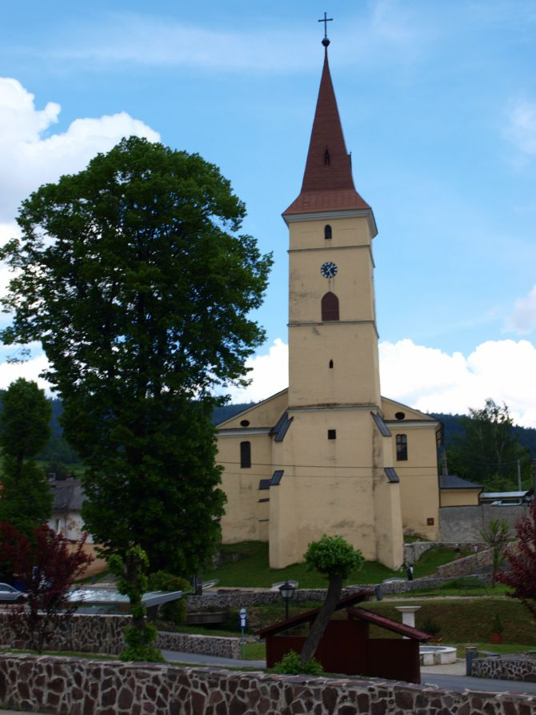**Kostol sv. Margity katolícky, pôvodne gotický z 2. pol, 14. storočia, v pol. 17. storočia loď zbarokizovaná ťažkými piliermi, pôvodne gotická klenba s figurálnou konzolou hlavy baníka zo začiatku 16.storočia. Výmaľba barokovej klenby lode pochádza z konca 19. storočia. Tri neskorobarokové oltáre a kazateľnica sú z pol. 18. storočia. Bronzová liata krstiteľnica z r. 1360 od majstra Konráda.**